**TW-X10模拟电路实验箱**

模拟电路实验箱是以《高等工业学校电子技术基础 课程教学基本要求》中确定的教学实验要求为基础，包括了《模拟电子技术基础》课程全部实验内容，是专为各大专院校、中等专业学校和电大、职大等学生学习电子技术、电子线路等课程开发的新型实验设备。

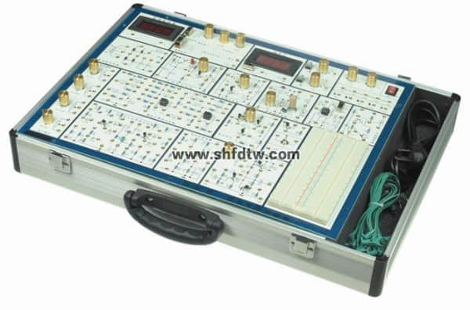

☆主要特点

实验箱中的实验电路采用单元电路方式设计，单元电路即基本实验电路,再外接其他元件为该电路参数，或与其他的单元电路组合,完成不同的实验要求。每个实验的电路原理图都印刷在实验板表面,学生可按照各个实验的原理图自已搭建电路, 既培养了学生的独立思维能力及动手能力，也增强了该实验箱的适用性、扩展性。大部分元器件安装在实验板正面，增加了学生的感性认识；采用锁紧式镀金插孔将实验连线引出，连接可靠，维修方便、简捷；实验箱由一体型铅合金型材制成, 箱体牢固可靠,不变形，重量轻,绝缘安全性能好,开关箱盖方便可靠，外型美观，造型气派。  
☆实验箱组成  
①电源： 输入：AC 220V±10%，50HZ  
输出： ※DC：+5V，DC I≥1A  
※DC：±12V，DC I≥0.2A  
※DC：-5V～-12V可调， I≥0.2A  
※DC：＋5V～＋27V可调，DC I≥0.2A  
以上各路输出均有过流保护，自动恢复功能  
※AC V:7.5V×2；AC I≥0.15A  
②直流电压源：  
双路-0.5V～＋0.5V；－5V～＋5V两档连续可调.  
③函数发生器: 输出频率：2HZ～90KHZ，分四档  
可输出 方波：  0～20V 三角波：0～15V 正弦波：0～10V

④数字式频率计（0～300KHZ）和直流电压表（0～30V）  
⑤分立元件电路  
整流、滤波和稳压电路；单级放大电路；两级阻容耦合放大电 路；负反馈放大电路；射极跟随器；差动放大电路；互补对称 功放电路；场效应管电路；可控硅电路；电位器组；电阻、电容和二、三极管等组成。  
⑥集成模拟电路  
两个独立的运算放大器(741)；集成功放(LM386)  
⑦A2带二块面包板，可供扩展用。  
  
☆实验项目  
1.单级放大电路  
2.两级放大电路  
3.负反馈放大电路  
4.射极跟随器  
5.差动放大电路  
6.比例求和运算电路  
7.积分与微分电路  
8.波形发生电路  
9.有源滤波器  
10.电压比较器  
11.IC电路RC正弦波振荡器  
12.集成功率放大器  
13.整流滤波与并联稳压电路  
14.串联稳压电路  
15.集成稳压器  
16.RC正弦波振荡器  
17.LC振荡器及选频放大器  
18.电流/电压转换电路  
19.电压/频率转换电路  
20.互补对称功率放大器  
21.波形变换电路  
22.场效应管实验  
23.可控硅实验电路  
附加:面包板扩展区